**Zehnder ComfoAir Q**

**La nuova generazione di unità per la ventilazione meccanica centralizzata**

Unità sempre più silenziose, più efficienti e più intelligenti per mantenere alta la qualità dell’aria interna

Milano, marzo 2018. Zehnder Group, il principale innovatore europeo nel settore della VMC con recupero di calore, ha presentato una nuova linea di unità di ventilazione centralizzate, le ComfoAir Q, che ormai da un anno hanno sostituito la storica serie di recuperatori Zehnder ComfoAir 350/550 fornendo unità ancora più potenti sotto molti aspetti.

La nuova suddivisione in tre dimensioni, ottimizzate per le portate di 350, 450 e 600 m3/h, rende la ComfoAir Q la scelta ideale per la ventilazione comfort di appartamenti, case unifamiliari, uffici e piccole attività commerciali. Dietro il rinnovato design si nasconde un sistema a regolazione intelligente, che garantisce la massima efficienza energetica e di funzionamento in ogni condizione climatica interna ed esterna.

Le innovazioni tecnologiche sono notevoli, finalizzate da un lato all’aumento dell’efficienza di scambio termico, dall’altro alla riduzione dei consumi elettrici dei ventilatori. Questo è reso possibile dall’ottimizzazione dello spazio all’interno del telaio. Lo scambiatore di calore assume una forma a diamante, che ottimizza la distribuzione del flusso d’aria, massimizza lo scambio termico e, stabilizzando il flusso d’aria, riduce allo stesso tempo le perdite di carico. Questa importante novità facilita il lavoro dei ventilatori, di dimensioni leggermente maggiori, che funzionano con meno sforzo e a velocità più bassa: questo si traduce in minore rumorosità e minori consumi elettrici. Rispetto alla gamma precedente, Zehnder ComfoAir Q migliora l’efficienza di recupero di calore di oltre il 5% diminuendo al tempo stesso più del 10% i consumi energetici.

L’utilizzo di un innovativo by-pass modulante, unito a 4 sensori di temperatura e 4 di umidità, regola la portata e la temperatura dell’aria di immissione sulla base di un profilo di temperatura impostato dall’utente. Questa tecnologia, che prende il nome di comfort adattativo, tiene conto della diversa percezione della temperatura nei diversi periodi dell’anno. I 20°C di una giornata primaverile vengono percepiti in maniera differente dai 20°C di una giornata autunnale, per cui nel primo caso Zehnder ComfoAir Q favorisce l’ingresso di aria esterna attraverso il by-pass, mentre nel secondo caso massimizza il recupero di calore attraverso il passaggio dei flussi nello scambiatore.

Influisce positivamente sulla qualità dell’aria indoor e sul buon funzionamento dell’unità anche il nuovo e brevettato sistema di filtraggio: i due filtri, uno in mandata e uno in ripresa, sono posizionati direttamente sui canali di ingresso dell’aria nell’unità. Questo comporta che tutti i componenti presenti all’interno di Zehnder ComfoAir Q siano protetti dalla polvere esterna ed interna. In aggiunta, gli innovativi profili dei filtri garantiscono il 100% di tenuta all’aria, evitando trafilamenti d’aria e scambi termici, per garantire la massima igiene ed efficienza possibile. Il materiale di cui sono composti i filtri è disposto in modo da massimizzare la superficie filtrante, garantendo così un ulteriore aumento della qualità dell’aria immessa in ambiente.

L’unità è dotata, infine, di una funzione ad alta tecnologia: il Flow-Control. Questo sistema di controllo garantisce una portata d’aria bilanciata sui due flussi e permette all’impianto di ventilazione di lavorare in maniera ancora più efficiente, tramite la regolazione della velocità dei ventilatori in funzione dei disturbi esterni. In particolare, la tecnologia Flow Control ignora le cause accidentali e temporanee di variazione di portata, come ad esempio una folata di vento sulla griglia di aspirazione esterna, mentre modifica la velocità del ventilatore quando rileva un aumento duraturo e costante delle perdite di carico all’interno del sistema di distribuzione aeraulica, come ad esempio il progressivo sporcamento dei filtri.

La facilità di utilizzo di Zehnder ComfoAir Q è stata migliorata grazie all’utilizzo di un display semplice e molto intuitivo. La visualizzazione in tempo reale direttamente sull’unità di tutti i parametri operativi rilevanti, rende l’utente più consapevole dei reali consumi energetici e del proprio impatto sull’ambiente. Inoltre, l’unità non solo indica la necessità di sostituire i filtri a seconda del tempo di funzionamento, ma tiene anche conto dell’effettiva quantità d’aria filtrata. In caso sia necessario procedere alla sostituzione dei filtri, il sistema di ventilazione Zehnder ComfoAir Q attiva una funzione di protezione automatica. Il sistema può essere controllato in remoto da un semplice interruttore a 3 velocità, con un sistema touch screen, oppure tramite un’App per smartphone.

Da non trascurare anche la facilità di installazione: la regolazione automatica del sistema, interattiva, guida passo-passo l’installatore nelle semplici e veloci fasi della prima accensione e termina con un processo di autodiagnosi per verificare che tutti i parametri impostati siano stati inseriti correttamente. L’unità di ventilazione Zehnder ComfoAir Q è consegnata nella sola versione destra, ma può essere invertita direttamente in cantiere in fase di avviamento qualora sia necessario utilizzare connessioni opposte. Questo garantisce al progettista ed all’installatore una flessibilità mai vista in precedenza.

Tutte le unità di ventilazione Zehnder ComfoAir Q sono perfettamente compatibili con le attuali componenti della distribuzione Zehnder ComfoFresh InFloor ed OnFloor e con i sistemi di pre e post trattamento dell’aria come Zehnder ComfoFond-L, Zehnder ComfoCool Q e Zehnder ComfoDew e ComfoPost per la ventilazione climatica.

Grazie a queste innovazioni, Zehnder segna un nuovo capitolo in termini di tecnologia e facilità di utilizzo nel mercato della ventilazione meccanica controllata residenziale e rafforza la propria leadership a livello europeo.

**Immagini**

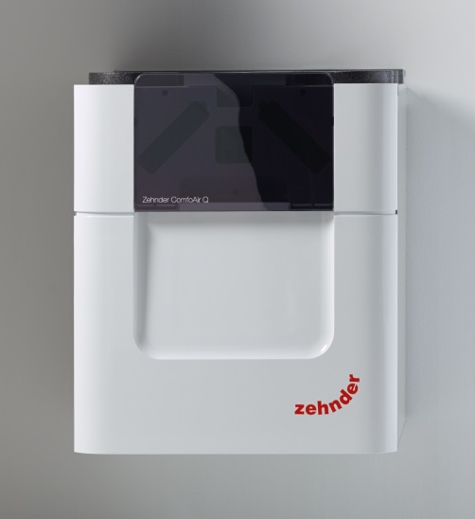

**Foto 1:**

Grazie a tutte queste innovazioni tecnologiche, Zehnder ComfoAir Q migliora l’efficienza di recupero di calore rispetto alle precedenti unità ComfoAir 350/550 di oltre il 5% diminuendo al tempo stesso più del 10% i consumi energetici

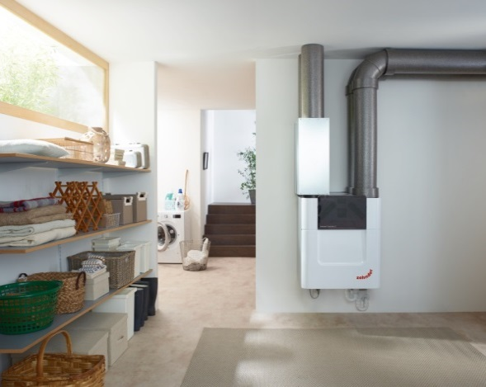**Foto 2:**

Nuova è anche la suddivisione in tre dimensioni, ottimizzate per le portate di 350, 450 e 600 m3/h. In questo modo, Zehnder ComfoAir Q risulta la scelta ideale per la ventilazione comfort di appartamenti, case unifamiliari, uffici e piccole attività commerciali

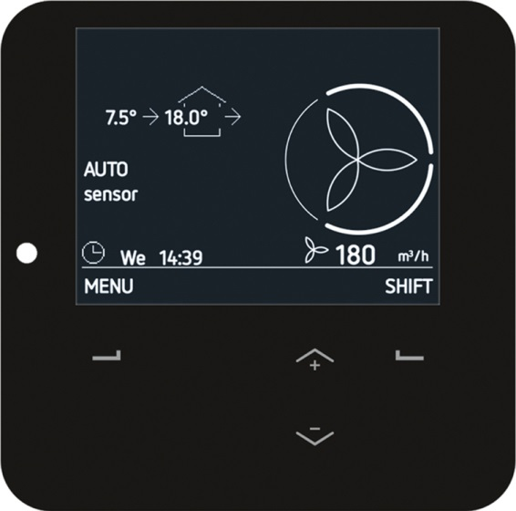

**Foto 3:**

La facilità di utilizzo di Zehnder ComfoAir Q è stata migliorata grazie all’utilizzo di un display semplice e molto intuitivo.

La visualizzazione in tempo reale direttamente sull’unità di tutti i parametri operativi rilevanti, rende l’utente più consapevole dei reali consumi energetici e del proprio impatto sull’ambiente.

**Per ulteriori informazioni:**

**Mara Margutti**

Marketing & PR Manager Zehnder Group Italia **Spazio Parola**

[mara.margutti@zehndergroup.com](mailto:mara.margutti@zehndergroup.com) press@spazioparola.it

T : +39 3358796633 T : +39 049 7808091